V5 – Dem unbekannten Metall auf der Spur
In diesem Versuch sollen die SuS herausfinden aus welchem Metall ihr Anspitzer (wichtig metallischer Anspitzer!) hergestellt wurde. Für die Auswertung dieses Versuches ist es erforderlich, dass die SuS die Dichte als spezifische Stoffeigenschaft beschreiben und mit der Berechnung von dieser vertraut sind.
Gefahrenstoffe
Wasser |  |  | H: - |  |  | P: -
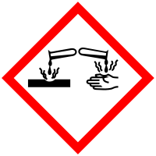

Materialien: Anspitzer, Waage, Messzylinder, Wasser
Chemikalien: -
Durchführung: Die Masse des Anspitzers (bei Verfügung auch mehrere) wird gemessen. Im Anschluss wird der Anspitzer in einen mit Wasser gefüllten Messzylinder gegeben und die Volumenänderung notiert.
Beobachtung: Es ist eine Volumenänderung von 8 mL zu verzeichnen. Die Masse der zwei Anspitzer beträgt 17,25 g.
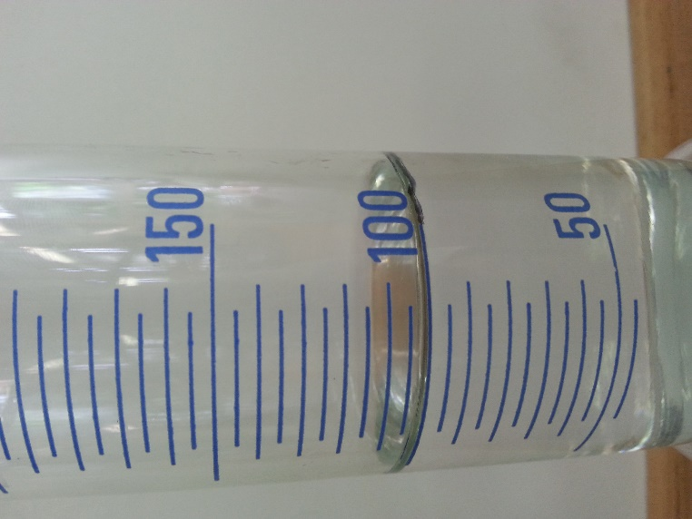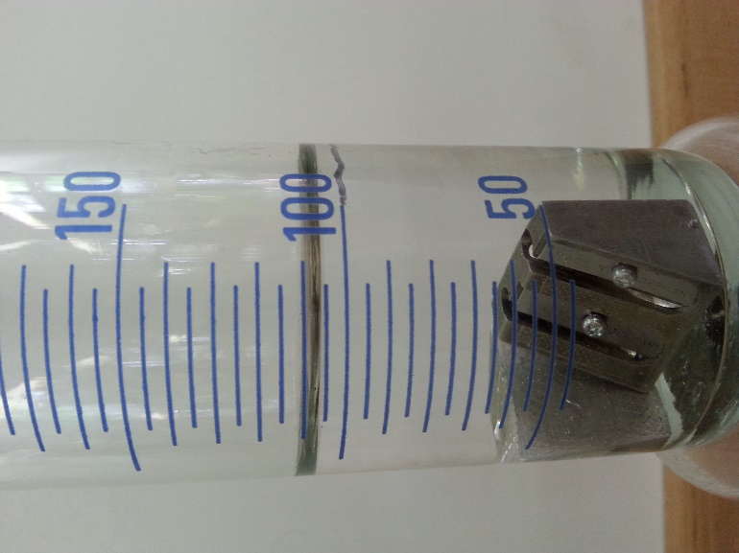
Abb. 5 – Volumen vor und nach der Zugabe der zwei Anspitzer.
Deutung: Mithilfe der bestimmten Masse und Volumen ergibt sich eine Dichte von $ρ=\frac{Masse}{Volumen}=\frac{17,25 g}{8 mL}=2,16\frac{g}{mL}$
Der Anspitzer ist also aus Magnesium (𝛒= 1,74 $\frac{g}{mL}$)^{[9]}. Auch wenn die Abweichung zu Magnesium größer ist als die zu Schwefel oder Kohlenstoff, handelt es sich um Magnesium, da bekannt ist, dass der Anspitzer aus Metall ist. Bei Kohlenstoff und Schwefel handelt es sich um Nichtmetalle.
Entsorgung: Die Entsorgung erfolgt über den Abfluss.
Literatur: [9] https://de.wikibooks.org/wiki/Tabellensammlung_Chemie/_Dichte_fester_Stoffe (zuletzt abgerufen am 26.07.2016)

Unterrichtsanschlüsse: Dieser Versuch kann als Problem vorgestellt werden, für welches die SuS selbstständig eine Lösung mithilfe eines Versuchs entwickeln müssen. Der Versuch bietet eine gute Möglichkeit zur Überprüfung des Verständnisses der SuS gegenüber des Dichtebegriffs.

